实践报告（计算机实习）
课程编号：3152100601 实践课程名称：计算机实习 学年：2 学期：秋
学生姓名 |  | 刘昱辰 | 学号 | 2021213026
指导教师姓名 |  | 王安生，李晶，刁婷，孙鹏飞，杨金翠，李峥 | 起止时间 | 2022.8.22-2022.9.4
项目名称 |  | 网上超市系统
项目  内容  （200字左右） | 该项目实现了网上超市的简单功能，分为顾客和管理员两个登录界面，顾客可以进行商品查询、热门推荐(可以按销量和价格进行排序)、修改个人信息、查看历史订单的功能，选择商品编号即可加入购物车，最后在购物车中生成订单。商品的库存、销量、账户余额也会相应发生改变。如果库存或余额不足，则生成订单失败。管理员可以进行商品查询、添加商品、统计信息、查看用户订单、修改个人信息的功能。管理员添加商品时，同一超市商品名称和商品编号均有查重机制。管理员可以看到的统计信息有营业额和利润排序。账号、密码、电话、邮箱均有纠错机制。生成的订单会自动存放在文件里方便统计信息。具备返回上一页的功能，该项目具有页面友好性。
简要  个人  成果  （200字左右） | 我负责的是身份选择界面和登录模块的内容。身份选择界面实现让用户通过输入自己的身份编码（1.顾客 2.管理员）来选择自己的身份。其中包含了输入无关字符以及身份选择错误（如：顾客选择了管理员身份）的容错引导机制。  身份选择后，用户进入登录界面。账号输入部分会对用户输入的账号进行长度及字符的检查，如出错，将出现修正引导。密码输入只有三次输入密码的机会。每输错一次密码，系统将提示剩余机会。输入正确则进入用户或管理员的主界面。
评语
成绩（百分制）：

指导教师签字：
年 月 日

计算机实习

学年第 学期
项目总结报告

（每人一份）

项目完成人：
姓名：_ 学号：

日 期： 年 月 日
一 .项目开发及运行环境（说明本项目需要的环境）
C语言
Dev C++

二 .项目内容（说明个人负责的内容部分，如：问题分析、设计方案、算法、设计图、功能分析、系统设计等）
我负责的是身份选择界面和登录模块的内容。
问题分析:用户分为超市顾客与超市管理员，在用户刚进入界面时应引导其选择身份，然后进行登录。用户输入账号时对用户进行适当的引导。密码输错次数过多，则结束系统。
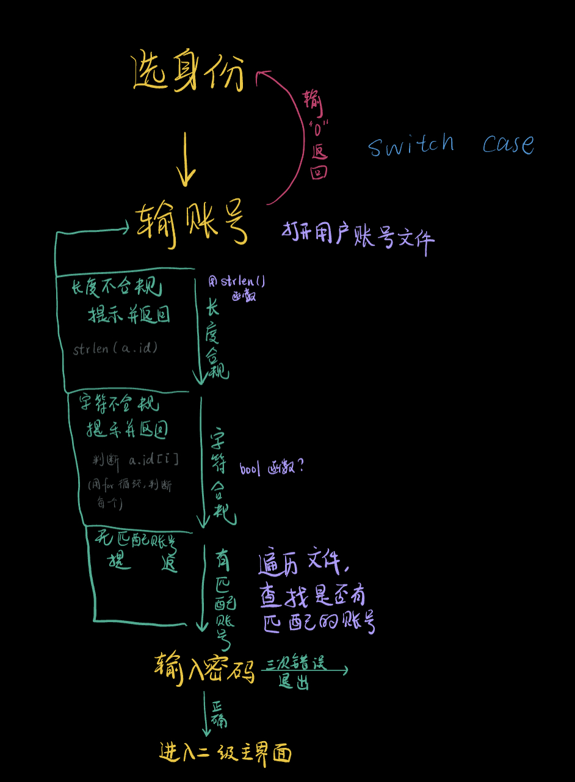
系统设计：我负责的函数分别为menu(),Account_manager,()Account_customer()和read_text。menu()函数展示的是用户选择身份的界面。首先运用switch-case语句，让用户输入1或2来选择自己的身份时顾客。其中default是回到该函数的最开头处重新输入。身份选择结束后，用户将进入相应的账号输入函数，分别为Account_manager()和Account_customer()函数。（两个函数的设计一致。两个函数实现的功能分别为顾客和管理员的登录）首先是账号输入界面。系统读取用户输入的信息，检查输入的字符串的长度及字符是否符合要求。（本系统要求账号长度在6-10位之间，每一个字符的类型须为数字或英语字母）若不符合要求，则对用户进行错误提示，并引导用户重新输入账号。若输入的账号长度及每一个字符的类型都符合要求，系统将打开储存了用户信息的文件，查找输入的内容是否有与文件中的账号匹配。若匹配，则进入密码输入界面。密码输入只有三次机会，每次输错密码，系统都会提示剩余次数。若输错三次，自动结束系统。若输入正确，则进入顾客购物或管理员管理的主界面。

补充：如果用户不慎选择了错误身份（如：顾客选成了管理员身份），用户在进入账号输入界面时输入0即可返回身份选择界面，而不需要一次又一次输入错误的账号，进入无限循环。

三 .项目运行结果及分析（运行截图及说明）
顾客与管理员的登录流程基本一致，此处以顾客为例，以下统称为用户
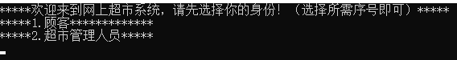
用户进入主界面后，首先需输入1或2，（通过switch case语句）完成顾客或管理员的身份选择。
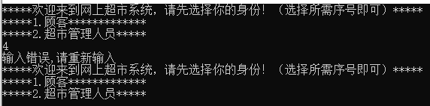
若在身份选择时输入的字符非1或2，则提示用户身份选择的输入要求，要求用户重新输入。身份选择后完成，界面将跳转至账号输入界面。
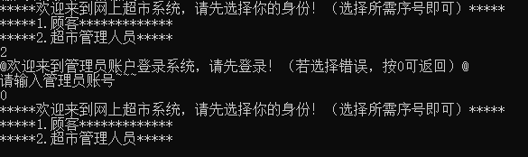
若用户在身份选择时选择错误（如顾客选择了管理员身份），可在输入账号处输入0，即可返回身份选择界面。
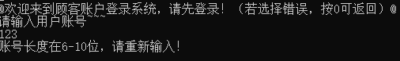
本系统设置的账号的长度在6至10位之间，字符要求为数字或字母。系统首先检查输入的账号的长度是否符合要求，若长度超出或不足，则提示用户账号的长度要求，并要求用户重新输入账号；
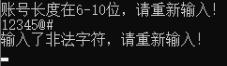
若所输入的账号长度符合要求，却出现了不合法字符，则提示用户账号的字符类型要求，并让用户重新输入账号。
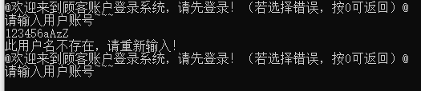
若用户输入的账号的字符长度及字符类型均符合要求，则系统将判断该字符串是否存在于users.txt或manager.txt文件中的用户账号部分，若存在，则进入密码输入界面，若不存在，则提示用户“该用户名不存在”，重新跳转至账号输入界面。
进入密码输入界面后，用户输入密码，输入的密码与文件中该账号所对应的密码匹配，则成功登录，用户将进入顾客或管理员系统的功能选择界面；若密码与文件中该账号所对应的密码不匹配，则提示密码输入错误，要求用户重新输入密码。三次密码输入错误，则退出系统。若登录成功，跳转至的功能选择界面。（即Customer（）和Manager（）函数）

四 . 项目心得及体会
本次计算机实习实践课程是一个让我们模拟为一个平台制作一个简单的系统。我们小组选择的是网上超市购物系统。因为我的编程能力相较于小组其他成员来说较弱，所以我负责的内容较少。主要的工作就是完成登录界面。虽然任务内容不多，但由于我对c语言掌握及运用地不够熟练，常常会出现程序运行不了，或运行结果与自己期待的不一致等问题。通过借助网络搜索，以及在老师和同学们的帮助下，终于解决了一个又一个的细节问题，让这部分代码得以运行。
在后来测试自己的代码时，我发现，用户在最开始选择了自己的身份以后，就必须要输入账号了。如果用户不小心选择错了自己的身份的话，就只能继续输入账号，而输入错误的账号，只会不断地被系统要求重新输入账号。我意识到，在身份选择后的账号输入界面，必须有一个退出功能。我想到，一般的软件的登录界面，会有一个退出的按钮。我还不会这种按钮的相关代码，一般遇到这种需要选择的情况我会用switch case语句，通过让用户选择相应的编号，以此代替按键选择。于是，我想，可以在用户身份选择界面与账号输入界面之间，加入一个switch case语句，给用户两个选项，如果用户在身份选择时选择正确了输入1，选择错误了输入2。但是，如果用户这次又选择错了，仍然会进入账号一直输不对，无法退出的循环。我意识到，我的程序需要让用户在输入账号的界面能够就能实现退出功能。于是我想到，可以提示用户，如果在选择身份时选择错误，可以在账号输入处输入0，回到身份选择界面。并通过if else语句实现这个容错功能。
在本课程的学习中，我最大的收获就是在与小组同学合作的过程中，对自己的c语言知识进行了巩固与查漏补缺。在课程刚开始的时候，我因为疫情原因未能按时返校，只能与小组的同学线上沟通。每次我遇到困难，向他们提出问题，他们都会非常用心地帮我解答；有时遇到较为复杂的问题，他们就将他们认识的程序员拉入微信群里，
来与我们一起讨论这些问题。没有小组同学的帮助，我肯定自己要费更多更多的力气才能完成自己的程序编写。多亏了有小组同学，以及学校老师的帮助及指导，我才能够顺利完成本次任务。
在这次的计算机实习实践课程中，我学还到了一个新的学习方法：当遇到难以解决的困难时，可以先将问题简化，解决了这个简单的问题后，再一步一步地回到原来较为复杂的问题。项目刚开始，我按照自己的想发打出了代码，但是，运行的时候总是报错，或者不能按照我所预期的结果运行。于是，我将问题简化，把需要录入的数据减到最少，并一点一点尝试，看看问题出现在了哪里。在一步一步地明确自己的哪一步是正确的，哪一步是可能出了错误的以后，终于找到了问题所在，以及它的解决方案。最后再套到最终所需要的代码上，成功运行。
这次的计算机实习实践课程不仅巩固了我的c语言知识，还训练了我的耐心，也让我进一步地认识到团队协调合作的重要性。在这次实践学习中我收获颇丰！

